Badania wytrzymałościowe – próby w komorze klimatycznej.
Cel testów.
Celem prób jest sprawdzenie wpływu czynników środowiskowych na pracę urządzenia, trwałość konstrukcji mechanicznej oraz funkcjonowanie elementów zabezpieczających (np. uszczelnień).
W celu przeprowadzenia próby, partię 4 urządzeń testowych umieszczono w odpowiednio zaprogramowanej komorze klimatycznej. Program komory uwzględniał przebywanie po 6 godzin w każdym kolejnym etapie, a cały cykl powtarzano dwukrotnie (łącznie 48h próby). Poszczególne etapy miały kolejno wysoką oraz niską wilgotność, z temperaturą kolejno +10, +25 i +50 stopni. Wartości wynikały z ograniczeń komory testującej.
Etap | Temperatura | Wilgotność
1 | +10 | 80%
2 | +25 | 80%
3 | +50 | 20%
4 | +50 | 80%

Narzędzia / urządzenia.
Do przeprowadzenia testów wykorzystano programowaną komorę klimatyczną typu Binder MKF 115. :
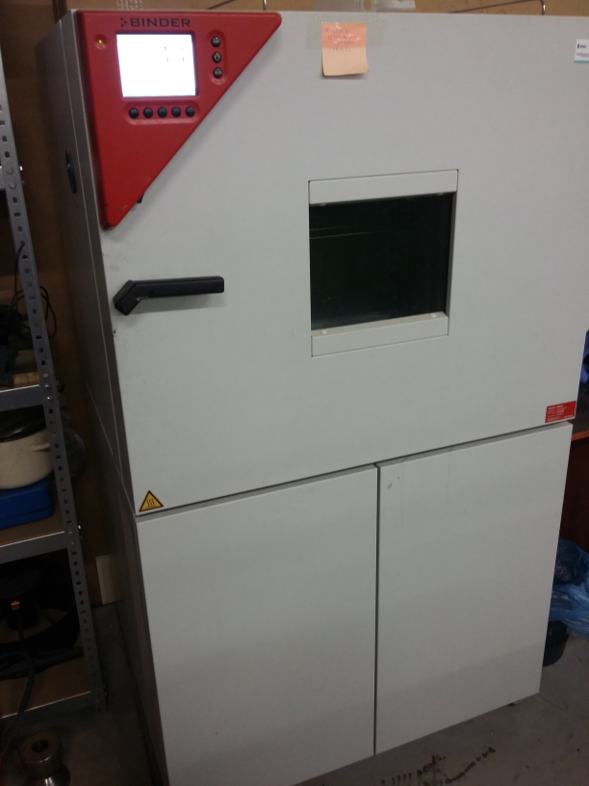
W komorze umieszczono wszystkie urządzenia włączone, z uruchomioną rejestracją działania.
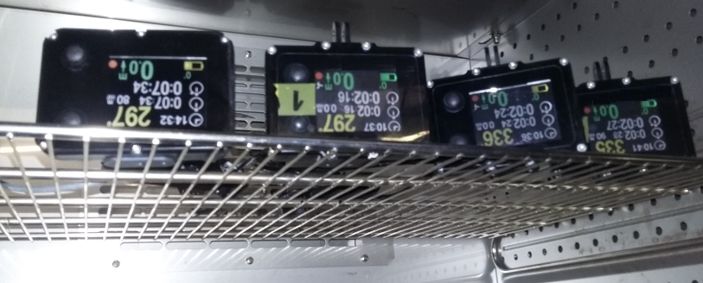
Program testowy komory opisany w punkcie poprzednim.
Wyniki testów.
Stan uszczelnień wewnętrznych nawigacji – nie stwierdzono pogorszenia.
Uszczelka wewnętrzna – nowe urządzenie  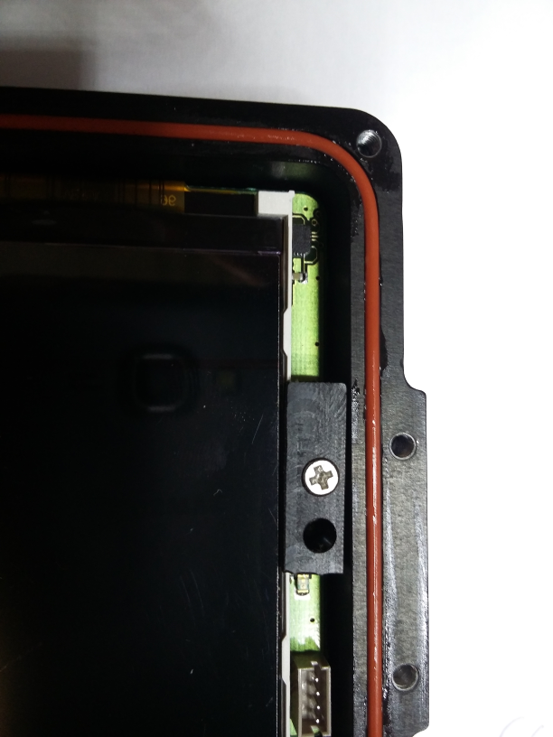 | Uszczelka wewnętrzna – po próbie  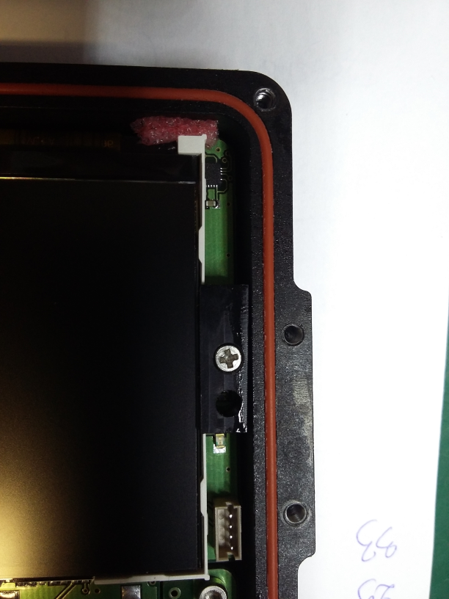
Złącze zasilania – przed próbą :  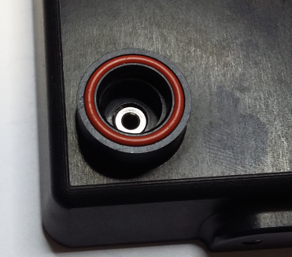 | Złącze zasilania – po teście  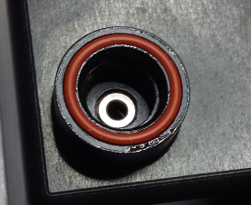

Stan osłony ekranu – brak uszkodzeń :
Elementy połączeniowe – nie stwierdzono wpływu (po lewej – nowa śrubka mocująca, po prawej – śrubka z urządzenia po testach) :
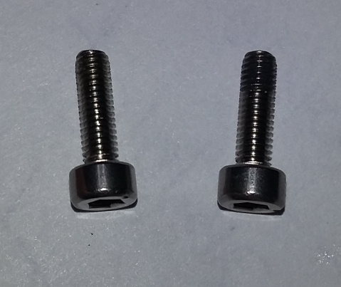
Elastyczna osłona ekranu – nie odkleiła się ani nie zmatowiała.
W celu dokładnego sprawdzenia wpływu warunków środowiskowych, w komorze umieszczono jeden czujnik prędkości (log) niezakręcony do żadnego urządzenia.
Poniżej zdjęcie nieosłoniętego wtyku (z prawej - testowany w komorze, z lewej – nowy, nieużywany):
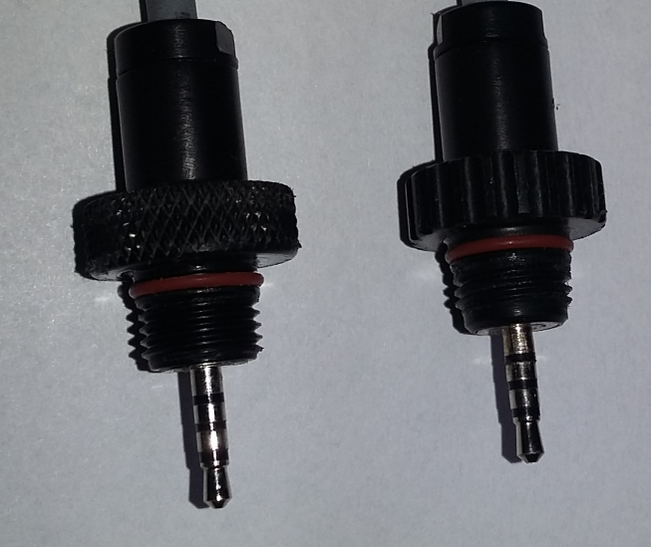
Brak widocznych śladów oddziaływania. Log podłączony do jednego z urządzeń działał prawidłowo.
Nie stwierdzono wpływu warunków środowiskowych na materiał przewodu łączącego log z nawigacją ani na mocowanie elementu pomiarowego logu (wiatraczek) do cokołu / obudowy.
Wszystkie urządzenia po zakończeniu próby działały prawidłowo, chociaż dwa z nich wyłączyły się pod koniec testu z uwagi na brak energii w bateriach (każde z testowanych urządzeń miało nieco inny stan naładowania baterii do celów porównawczych).
Jeśli nie napisano inaczej, zdjęcia przedstawiają losowo wybrane egzemplarze .
Podsumowanie.
Po przeprowadzeniu testu nie stwierdzono żadnego istotnego negatywnego wpływu na działanie ani właściwości testowanych urządzeń. Można przyjąć, że konstrukcja mechaniczna i elektroniczna nie posiada istotnych wad wymagających interwencji.

